○ポロシャツ・Tシャツデザインについて
背中上段のデザイン
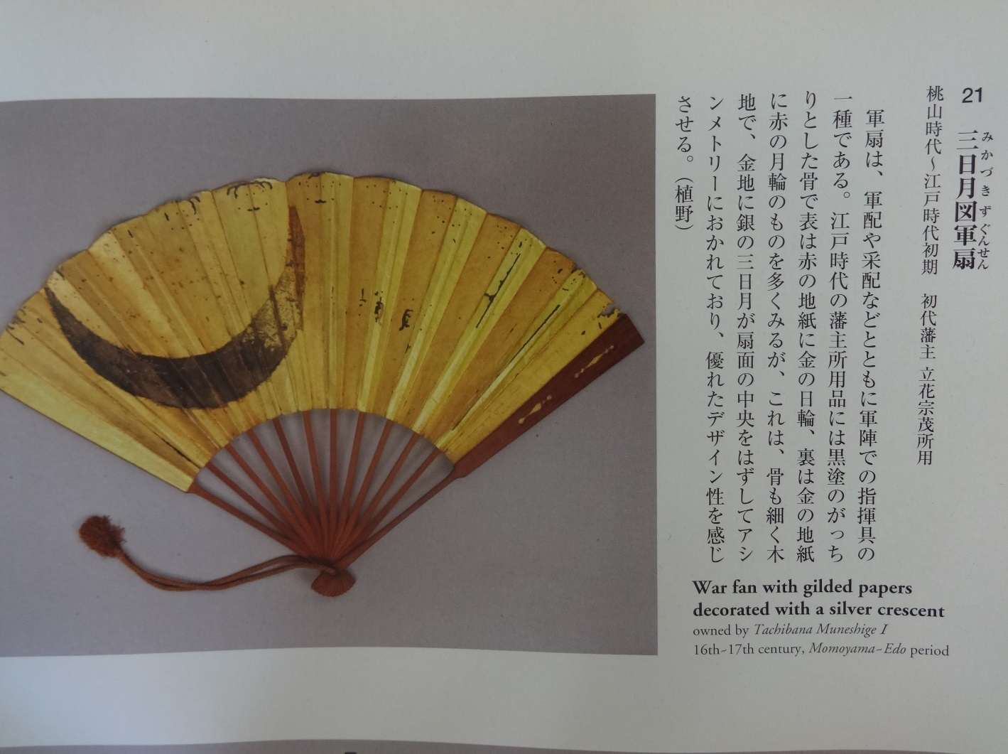

背中の下段のデザイン
○統虎（むねとら）
宗茂が元服後に最初に用いた名乗り「統虎（むねとら）」の署名と花押（戦国武将のサイン）若々しく清々しい書体で、戦国のサラブレッドと言われる若武者をイメージさせる。

胸のデザイン
復活の部将をテーマとしたデザインで、不死鳥を置き、大河ドラマのイメージで大河の流れが背景に描かれる。
中央の菱形は、古来我が国では吉祥の形として好まれている。
武士が尚武の色として好んだ勝色（明るい藍色）と、宗茂の甲冑の主要モチーフである月輪（がちりん）にも使われる朱色と、黒色がメインカラー。
運気を開くデザイン、復活の武将を大河に！というロゴです。

